Uzņēmuma nosaukums
Reģ. Nr.

Optikas veikala nosaukums
Optikas veikala adrese

Vieta, datums
Apstiprinu: uzņēmuma amatpersonas vārds uzvārds, paraksts

HIGIĒNISKĀ UN PRETEPIDĒMISKĀ REŽĪMA PLĀNS

Telpu dalījums tīrības zonās un telpu uzkopšanas pamatprincipi

Telpu dalījums tīrības zonās.
- Parastās tīrības zonas – redzes pārbaudes kabinets, tirdzniecības zāle, noliktavas telpa, ofisa telpas.
- Potenciāli piesārņotā zona – tualetes telpas (ja tualete atrodas telpās)
- Paaugstinātas tīrības zonas – nav.

Telpa/zona | Virsma | Cik bieži | Kā | Kurš | Papildus pienākumi
Parastās tīrības zona – redzes pārbaudes kabinets | Grīda, izlietne, galdu virsmas, pacienta krēsls | 1 x dienā | Vienreiz dienā telpu mazgā ar mazgāšanas līdzekli “Tīrība” Xml uz Xl*.  1 x dienā izmanto sanitārajām telpām paredzētu dezinfekcijas līdzekli “AAABBB”. Koncentrācija X%, ekspozīcijas laiks X min.* | apkopēja | Papildina vienreizējo salvešu turētāju, ziepju dozatoru.  Notīra gaismas slēdžus un durvju rokturus, ūdens krānus un to rokturus.
Parastās tīrības zona – redzes pārbaudes kabinets | Proves ietvars, pupilometrs u.c. redzes pārbaudes laikā izmantotais inventārs | Pēc katra pacienta | Ar decinfekcijas salvetēm Orbis | optometrists | Tiek tīrīta jebkura cita potenciāli netīra virsma
Parastās tīrības zona – tirdzniecības zāle | Grīda, galdu virsmas | 1 x dienā | Grīda ar putekļusūcēju, galda virsmas ar tīrīšanas līdzekli X Xml uz Xl*. | apkopēja | Spoguļu tīrīšana pēc nepieciešamības.  Notīra gaismas slēdžus un durvju rokturus.
Potenciāli piesārņotā zona – tualetes telpas | Grīda, izlietne, pods | 1 x dienā | Vienreiz dienā telpu mazgā ar mazgāšanas līdzekli “Tīrība” Xml uz Xl*.  1 x dienā izmanto sanitārajām telpām paredzētu dezinfekcijas līdzekli “AAABBB”. Koncentrācija X%, ekspozīcijas laiks X min.* | apkopēja | Noslauka spoguli, papildina vienreizējo salvešu turētāju, ziepju dozatoru utt.  Notīra gaismas slēdžus un durvju rokturus, ūdens krānus un to rokturus.

Optikas telpu tīrīšanai izmanti klasisko uzkopšanas sistēmu. Katrai tīrības zonai ir savi tīrīšanas piederumi grīdu, horizontālo, kontakta un bieža kontakta virsmu (piemēram, rokturi, slēdži) tīrīšanai. Tualetes telpu tīrīšanai ir savi marķēti tīrīšanas piederumi. Pārējām telpām (visas pārējas telpas ir parastās tīrīšanas zonas) tīrīšanas piederumi var nebūt marķēti.
Uzkopšanas piederumus uzglabā tam piemērotās vietās un nodrošina, lai dažādu zonu inventārs nesaskartos.
Telpas vēdināšana tiek veikta, atverot logu 10 min pirms darba uzsākšanas un pēc vajadzības. (ja telpām ir logs)
Briļļu ietvari un saulesbrilles tiek tīrītas pēc katra klienta, kurš tās ir pielaikojis. Tīrīšanai izmanto mikrošķiedras briļļu lupatiņu un speciāli brilļu tīrīšanai paredzētu līdzekli.
Tirdzniecības zāles ģenerālo tīrīšanu veic pēc nepieciešamības, piemēram, mīksto paklāju ķīmisko tīrīšanu veic nolīgta firma pēc iestādes vadītāja ieskatiem.
Negaidītu notraipījumu tīrīšanu veic nekavējoties darbinieks, kurš pirmais pamana neatbilstības higiēnas prasībām vai kāds cits darbienieks pēc iestādes vadītāja mutiska rīkojuma.

Par redzes pārbaudes kabineta uzkopšanu atbildīgā/s persona/s ir:______________
Par redzes pārbaudes kabineta iekārtu apkopšanu atbildīgā/s persona/s ir:___________
Par pārējo telpu uzkopšanu atbildīgā/s persona/s ir:______________

Roku apstrādes metodika

Roku apstrāde mazgājot vai dezinficējot ir pieejama gan darbiniekiem, gan iestādes apmeklētājiem.
Izlietnes roku mazgāšanai ar ziepēm ir pieejamas redzes pārbaudes kabinetos un tualetes telpās, pie katras izlietnes pieejamas vienreiz lietojamās salvetes roku noslaucīšanai. Redzes pārbaudze kabinetos papildus pieejami līdzekļi roku dezinfekcijai.

Rokas mazgā:
- sākot un beidzot darbu;
- pirms un pēc pacienta apskates;
- ja tās netīras vai ir šaubas par to tīrību;
- pēc fizioloģisko vajadzību nokārtošanas.

Rokas dezinficē:
- pēc tieša kontakta ar pacientu;
- pēc iespējamas infekcijas izraisītāja pārnešanas no virsmas vai ķermeņa daļas;
- pirms neķirurģisku invazīvu procedūru veikšanas;
- pēc saskarsmes ar bioloģiskajiem šķidrumiem;
- pirms un pēc cimdu lietošanas;
- pirms un pēc nesterilu procedūru (manipulāciju) veikšanas;
- pirms pacientu aprūpes.

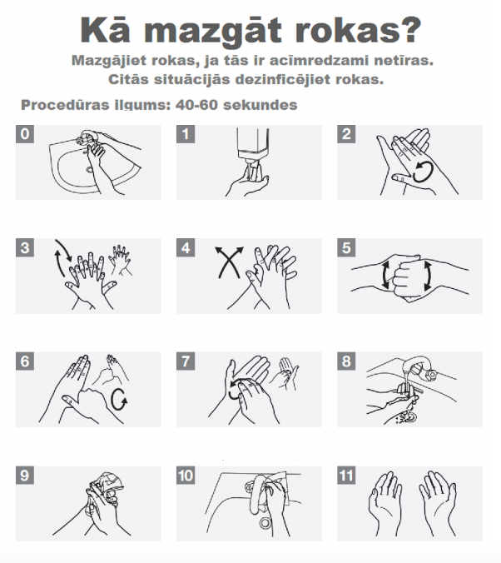

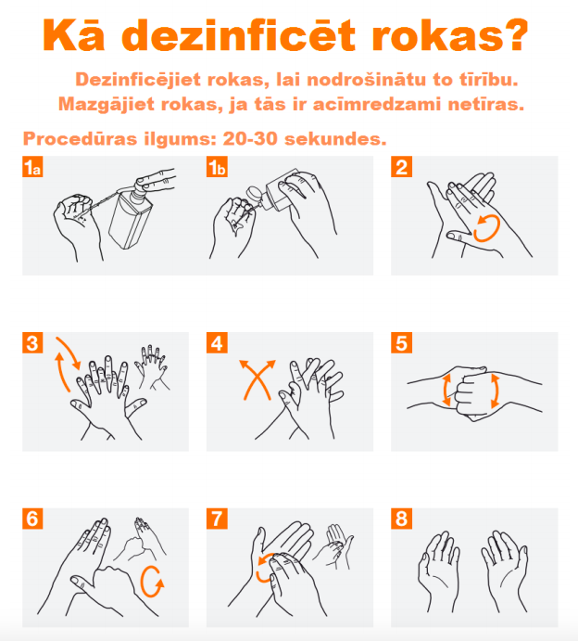

Prasības cimdu lietošanai

Tīrus nesterilus vienreizlietojamos cimdus lieto, ja darbiniekam ir roku saskarsme ar:
- pacienta gļotādu, bojātu ādu, asinīm, bioloģiskajiem šķidrumiem, infekcioziem pacienta atdalījumiem;
- ar notraipītu aprīkojumu vai ierīcēm;
- darbiniekam ar bojātu ādu.

Sterilus vienreiz lietojamos cimdus jālieto, ja veic ķirurģiskas manipulācijas vai strādā ar sterilu aprīkojumu.

Cimdus jāmaina:
- ja tie bojāti;
- pirms pieskaršanās tīrām virsmām, ja ir aizdomas, ka cimdi ir piesārņoti.

Izturīgos cimdus lieto:
- tīrot telpas;
- mazgājot aprīkojumu, ierīces utt.
- vācot un pārvadājot atkritumus un netīro veļu.

Prasības darbiniekiem, ņemot vērā darba pienākumus

Optikas darbieku darba vide atbilst zema riska aprūpei. Apģērbam un rotaslietām jāatbist uzņēmuma iekšējiem standartiem, papildus prasības darbiniekiem netiek izvirzītas.

Individuālo aizsarglīdzekļu lietošanu atbilstoši procedūrai vai veicamajam pretepidēmijas pasākumam

Optikas darba specifika nosaka, ka pacienti ar redzamām infekcijas slimību pazīmēm netiek ņemti uz redzes pārbaudēm.
Optometristam ir pieejami nesterili vienreizlietojami cimdi, gadījumam, ja nepieciešams veikt kādas virsmas uzkopšanu. Tāpat pieejamas sejas maskas.

Iestādes medicīnisko ierīču, aprīkojuma un materiālu apstrādes process

Iestādē pieejamās medicīniskās ierīces, kas var nonākt tiešā saskarē ar pacientu: autorefraktokeratometrs, tonometrs, biomikroskops, pupilometrs, oklūders, proves rāmis, kas visas atbilst zema inficēšanās riska grupas medicīniskām ierīcēm. Tās saskaras ar pacienta veselu, nebojātu ādu.
Darbiniekiem (optometristiem un oftalomogiem) jāpārliecinās, ka pirms katras lietošanas medicīniskā ierīce ir tīra. Ierīcēm ar zoda balstiem katrā lietošanas reizē tiek izmatots cits vienreizlietojams papīrīts. Pārējās ierīces tiek tīrītas ar speciālām dezinfekcijas salvetēm. Periodiski tiek veikta medicīnas iekārtu virsmu dezinfekcija ar dezinfekcijas salvetēm.
Iestādē neatrodas medicīniskās ierīcas, kurām būtu nepieciešama sterilizācija.

Veļas aprites organizēšanas pamatprincipi

Iestādei nav nepieciešama veļas pielietošana un maiņa.

Atkritumu apsaimniekošanas pamatprincipi

Iestādes darba specifika rada tikai sadzīves atkritumus, kas tiek apsaimniekoti atbilsoši ēkas apsaimniekotāja nodrošinātām iespējām.
Tirdzniecībā pieejamās medicīniskās ierīces (piemēram, kontaktlēcas un kontaktlēcu kopšanas šķidrumi), kuriem konstatēti bojājumi vai derīguma termiņa beigas tiek nosūtīti atpakaļ piegādātājam.

Rīcība ar veselības aprūpi saistītu infekcijas vai multirezistenta mikroorganisma konstatēšanas gadījumā

Ja konstatēts ar veselības aprūpi saistīts infekcijas slimības uzliesmojums (vismaz divi epidemioloģiski saistīti gadījumi), darbinieku pienākums ir informēt par to ārstniecības iestādes vadītāju, iestāde organizē epidemioloģisko izmeklēšanu un koordinē pretepidēmijas pasākumus (pilnu redzes pārbaudes kabinetu dezinfekciju).

Darbinieku inficēšanās riska novērtēšana ar vakcīnregulējamām slimībām un to profilakse

Optikas kā ārstniecības iestādes darbinieki savas darba specifikas dēļ nav iekļauti obligāti vakcinējamo personu grupā pret B hepatītu.
Darbiniekiem ieteicams vakcinēties pret difteriju/stingumkrampjiem pēc valstī oficiāli atzītā vakcinācijas kalendāra un pret gripu ik gadu pirms gripas epidēmijas sākuma.

Prasības un ieteikumi rīcībai, ja iestādes darbiniekam konstatēta infekcijas slimība

Ārstniecības iestādē strādājošiem obligāti jāveic pirmreizējās un periodiskās veselības pārbaudes (OVP). OVP veic ģiemenes ārsts vai medicīnas iestādē, ar kuru SIA “Firmas nosaukums” noslēdzis līgumu par darbinieku obligātajām veselības pārbaudēm.
Darbinieki tiek informēti, ka viņš nekavējoties jāziņo darba devējam un jāgriežas pie ģimenes ārsta, ja parādās šādi saslimšanas simptomi: caureja, vemšana, dzelte, drudzis, paaugstināta ķermeņa temperatūra, sāpes kaklā, ādas izsitumi, ādas bojājumi atklātajās ķermeņa daļās (apdegumi, brūces, augoņi u.c.), strutaini izdalījumi no acīm, ausīm, deguna.
Ārstniecības iestādes vadītājs informē darbiniekus par profesionālo darbību ierobežojošo infekciju sarakstu un izskaidro riskus, kas rodas pildot darba pienākumus minēto infekciju gadījumos.

Profesionālo darbību ierobežojošo infekciju saraksts, kas attiecas uz optikas darbiniekiem:
- A un E hepatīts un infekciozas akūtas zarnu slimības ar noteiktu vai nenoteiktu etioloģiju;
- bakterioloģiski vai histoloģiski apstiprināta plaušu tuberkuloze, kā arī ārpusplaušu tuberkuloze ar fistulām vai mikobaktēriju izdalīšanu ar urīnu;
- lipīgas ādas parazitārās un sēnīšu slimības, to skaitā mikrosporija, trihofītija, kašķis;
- difterija vai difterijas izraisītāja nēsāšana;
- gripa vai cita akūta elpceļu infekcija klīnisko izpausmju periodā (drudzis, paaugstināta ķermeņa temperatūra, klepus, rīkles iekaisums, iesnas).

